ETAPA DE INCEPUT FEEDBACK-URILE

Nivelul 1 feedback-urile de grad 1

Arcele si orientarile la compunerea automorfismelor dreptei proiective permit gruparea feedback-urilor pe supra-litere Pe de alta parte supra-literele se grupeaza cate 4 in functie de relatiile geometrice dintre litere.
Aceste duble relatii fac ca orice feedback sa aibe o reprezentare semantica unica, ceea ce conduce la totala acuratete si precizie a sistemului informational obtinut (principiul lui Liscov)

FLco
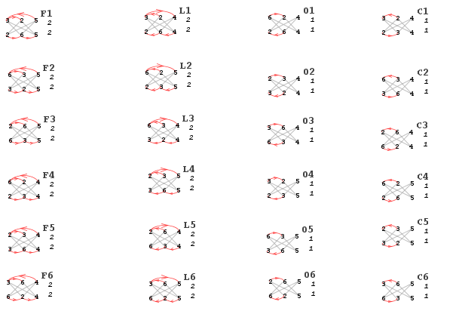

Din alta perspectiva corelarea automorfismelor dreptei proiective cu: ce; cum; de ce; unde; cand, permite identificarea si decodarea structurii informationale, pe functionalitati, in functie de domeniul de aplicrae, dupa cum urmeaza:
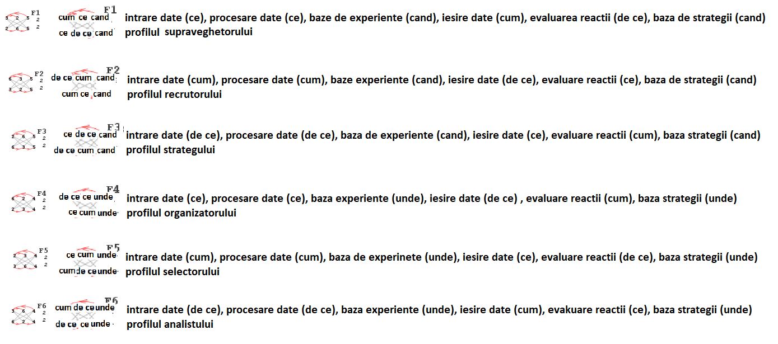
ECHIPA DE PROIECTARE

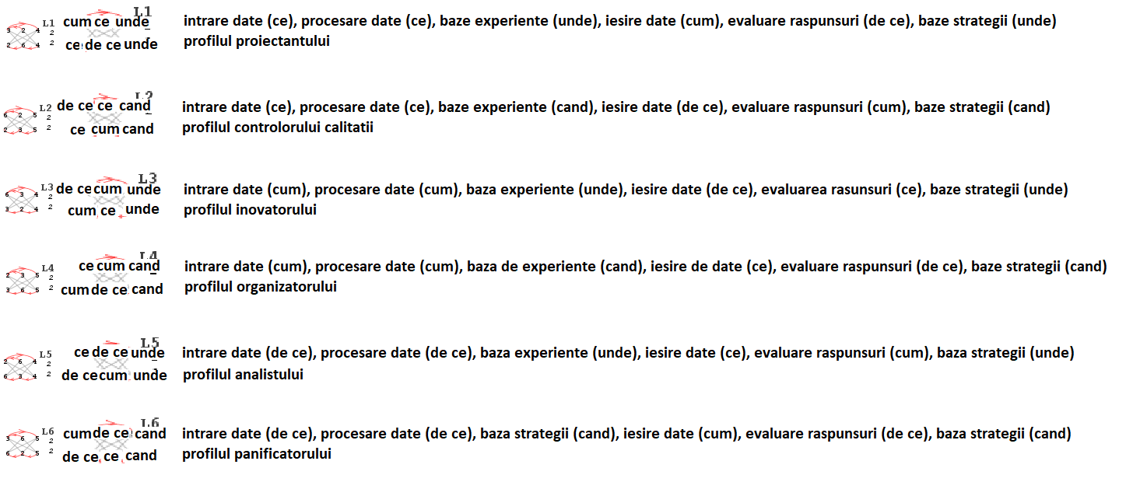
ECHIPA DE DEZVOLTARE

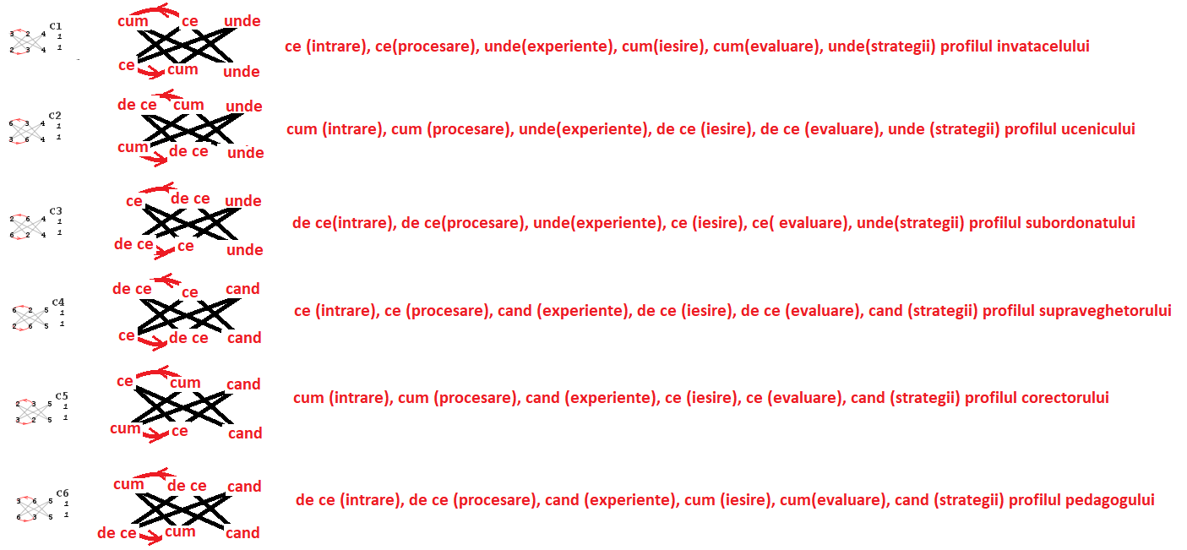
ECHIPA DE FORMARE

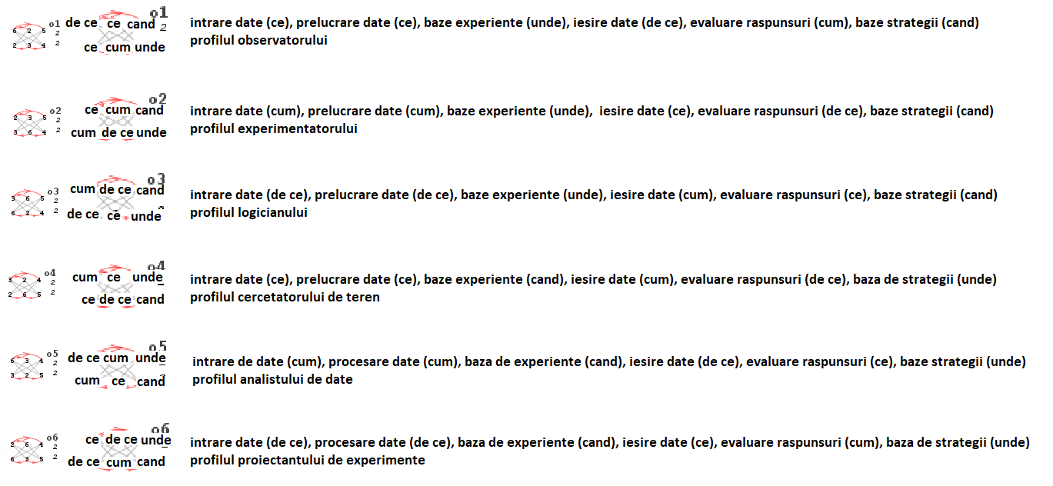
ECHIPA DE APLICARE

Toate aceste patru echipe se pot vedea sub semnul ce semnifica faptul ca pe diagonala mentionata sunt acelasi fel de automorfisme. Clusterele de feedback-uri ce indeplinesc aceasta caracteristica sunt cele din literele FLco. Modalitatile de corelare functionala dintre echipe (clusterele traduse semantic ce se asociaza sub aceeasi pictograma), corespund functionalitatilor operatiilor ( echipele de proiectare, dezvoltare, formare, aplicare). Mentionez ca aceeasi structura de corelare informationala se obtine pentro orice pictograma generata de 4 sau 2 supralitere din tabelul de ai jos

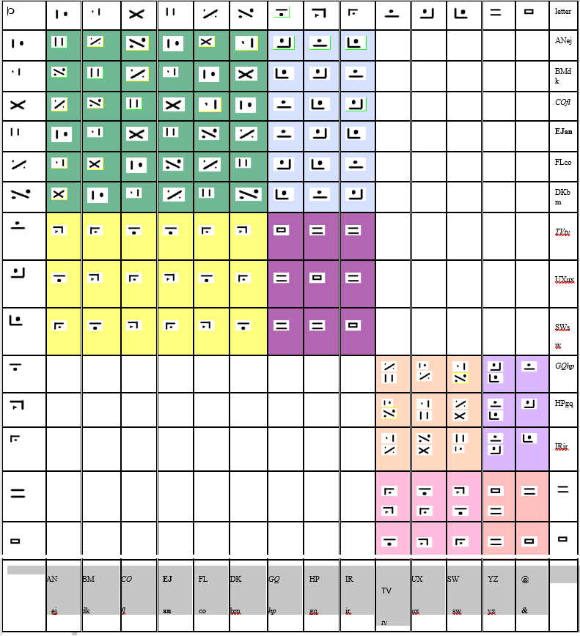
Observatiile urmatoare devin relevante in tot procesul de dezvoltare a fractalilor algebrici
-regulile ce au generat un anumit etaj, pot deveni irelevante pentru dezvoltarea etajului urmator. De exemplu regulile ce au generat arcurile si orientarile nu mai reapar dincolo de feedback-urile simple la etajul urmator: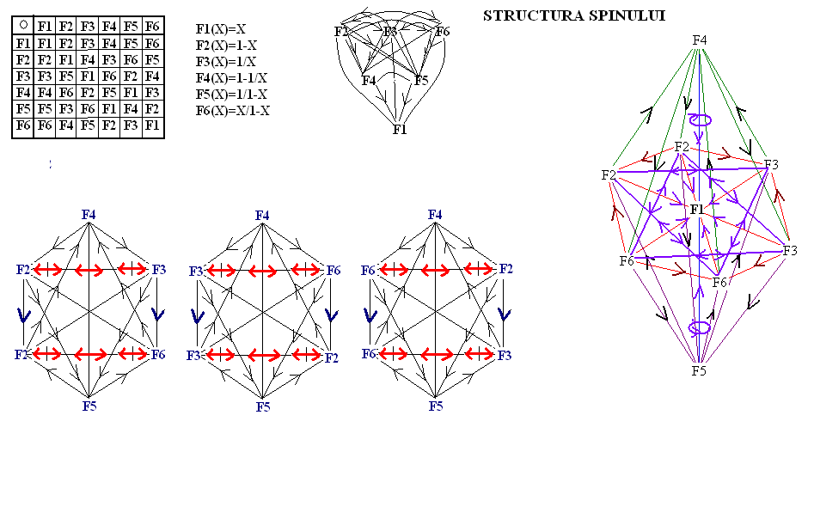
-trecerea către un nou etaj de complexitate genereaza fenomene specifice etajului respectiv. De exemplu clusterizarea literelor in grupe de 6 ce genereaza o supralitera, precum si clusterizarea supraliterelor in semne pictografice sunt fenomene separate neavand o cauza comuna la o prima analiza
-aparitia unor caracteristici neasteptate precum continutul semantic si logica de structurare pe functionalitati, sunt alte caracteristici specifice fractalilor algebrici.
-aceste caracteristici sunt specifice nivelului de complexitate si nu sunt totdeauna transferabile către nivelul superior.
-cu toate acestea proprietatile se regasesc la alte nivele de complexitate, in structuri complexe de date (vezi semiciclurile).
-conexiunile dintre fenomene nu se reprezinta in mod obligatoriu cub forma unui graf arbore, ceea ce arata lipsa unei filiatii logice cauzale dihotomice.

TABELUL FEEDBACK-URILOR SIMPLE

